**Secretario General:** D. Octavio Manuel Fernández Hernández que da fe pública.  **Interventor:** D. Nicolás Rojo Garnica (que se ausentó del pleno al comienzo del primer punto y no hizo acto de presencia en el resto de la sesión plenaria)



**ACTA**

**DE LA SESIÓN ORDINARIA CELEBRADA POR EL AYUNTAMIENTO**

**PLENO**

**EL DÍA 01 DE ABRIL DE 2024. SESIÓN Nº4/2023.**

**SEÑORES ASISTENTES:**

**Alcaldesa-Presidenta:**

Dª María Concepción Brito Núñez

**Grupo Socialista**

:

Don Jorge Baute Delgado, Don José Francisco Pinto Ramos, Doña

Olivia Concepción Pérez Díaz, Don Reinaldo José Triviño Blanco, Don Manuel Alberto González

Pestano, Doña Margarita Eva Tendero Barroso, Don Airam Pérez Chinea, Doña María del

Carmen Clemente Díaz, Don Olegario Francisco Alonso Bello, Doña Mónica Monserrat Yanes

Delgado.

**Grupo Popular:**

Don Jacobo López Fariña, Doña Raquel Martín Castro, Don David Crego

Cháves, Doña María Carlota Díaz González, Don José Daniel Sosa González, y Doña Shaila

Castellano Batista.

**Grupo Mixto:**

Doña Ángela Cruz Perera y Don Emilio Jesús Atienzar Armas (CC-PNC),

Doña Lourdes del Carmen Mondéjar Rondón (USP), Don José Tortosa Pallarés (VOX).

Cód. Validación: 995QYG2P2PFE42THE7STRGEM5

Verificación: https://candelaria.sedelectronica.es/

Documento firmado electrónicamente desde la plataforma esPublico Gestiona | Página 1 de 34

En Candelaria, a uno de abril de dos mil veinticuatro, siendo las 9:30 horas, se constituyó el Ayuntamiento Pleno en el Salón de Sesiones de la Casa Consistorial con asistencia de los Sres. Concejales expresados al margen, y al objeto de celebrar sesión ordinaria para tratar los asuntos comprendidos en el orden del día de la convocatoria.

# ORDEN DEL DÍA

**El debate íntegro de la sesión del pleno está disponible en el siguiente enlace que es el videoacta:** [**https://www.youtube.com/watch?v=-WdL50r8H6M**](https://www.youtube.com/watch?v=-WdL50r8H6M) **A) Parte Resolutiva de la Sesión.**

**1.- Expediente 2779/2024. Propuesta de la Alcaldía-Presidencia de fecha 20 de marzo de 2024 al Pleno de Calendario de Fiestas Locales para el año 2025.**

**2.- Expediente 2752/2024. Propuesta de la Alcaldía-Presidencia de fecha 19 de marzo de 2024 al Pleno de aprobación del Plan Anual Normativo 2024.**

**3.- Expediente 2751/2024. Propuesta de la Alcaldesa-Presidenta de 19 de marzo de 2024 al Pleno de dedicación exclusiva del Concejal delegado de Planificación y Gestión Urbanística y Ambiental, Vivienda y Agenda Urbana, Don Reinaldo José Triviño Blanco.**

**4.- Expediente 11400/2023. Propuesta del Concejal delegado de Planificación y Gestión Urbanística y Ambiental, Vivienda y Agenda Urbana, de fecha 20 de marzo de 2024 al Pleno para la solicitud al Servicio de Administrativo de Carreteras y Paisaje, Área de Movilidad del Cabildo Insular de Tenerife, de la cesión de la titularidad del tramo de la carretera insular, el cual se corresponde según el callejero municipal con la calle Las Vichas.**

**5.- Expediente 2758/2024. Moción del Partido Popular con registro de entrada nº (2024E-RE-1393) de 19 de marzo de 2024, para dotar de zona habilitada para caravanas y autocaravanas en el municipio de Candelaria.**

Cód. Validación: 995QYG2P2PFE42THE7STRGEM5

Verificación: https://candelaria.sedelectronica.es/

Documento firmado electrónicamente desde la plataforma esPublico Gestiona | Página 2 de 34

**6.- Urgencias.**

1. **Control y Fiscalización de los Órganos de Gobierno** .

**7.- Dación de Cuenta de los Decretos de la Alcaldía-Presidencia y de los Concejales delegados.**

**8.- Informe del Interventor en su caso de las resoluciones adoptadas por la Presidenta de la Corporación Local contrarias a los reparos efectuados en cumplimiento de la Ley 27/2013, de 27 de diciembre de racionalización y sostenibilidad de la Administración Local**

1. **Ruegos y preguntas .**

**9.- Ruegos y preguntas.**

**A) Parte Resolutiva de la Sesión.**

**1.- Expediente 2779/2024. Propuesta de la Alcaldía-Presidencia de fecha 20 de marzo de 2024 al Pleno de Calendario de Fiestas Locales para el año 2025.**

**Consta en el expediente propuesta de la Alcaldesa-Presidenta, de fecha 06 de septiembre de 2022, cuyo tenor literal es el siguiente:**

“La que suscribe, María Concepción Brito Núñez, Alcaldesa-Presidenta del Ayuntamiento de Candelaria, tiene el honor de someter a la consideración del Ayuntamiento Pleno, la siguiente propuesta:

1º.- El día 20 de febrero ha tenido entrada en este Ayuntamiento el escrito de la Dirección General de Trabajo del Gobierno de Canarias, por el que se solicita se fijen los dos días de Fiestas Locales para 2025.

2º.- El art. 37.2 del Real Decreto Legislativo 1/1995, de 24 de marzo, y el art. 46 del Real Decreto 2001/1983, de 28 de julio, establecen que las fiestas de carácter local no recuperables no podrán exceder de dos al año.

3º.- Al objeto de inclusión en el Calendario de las fiestas laborables del año 2025 es necesario que la Corporación Municipal formule la correspondiente propuesta de fiestas de carácter local no recuperable.

Cód. Validación: 995QYG2P2PFE42THE7STRGEM5

Verificación: https://candelaria.sedelectronica.es/

Documento firmado electrónicamente desde la plataforma esPublico Gestiona | Página 3 de 34

En base a lo expuesto, esta Alcaldía propone al Ayuntamiento Pleno la adopción del siguiente acuerdo:

1. Proponer como fiestas de carácter local no recuperables para el año 2025 las siguientes:
   * martes 4 de marzo (Martes de Carnaval).
   * sábado 26 de julio (Festividad de Santa Ana).
2. Dar traslado de éste acuerdo a:

Dirección General de Trabajo de la Consejería de Economía, Conocimiento y Empleo del Gobierno de Canarias.

Departamento de Recursos Humanos del Ayuntamiento. Centros Escolares del Municipio.

No obstante, el Ayuntamiento Pleno acordará lo más procedente”.

**DICTAMEN FAVORABLE DE LA COMISIÓN INFORMATIVA DE HACIENDA, RECURSOS HUMANOS Y SERVICIOS GENERALES DE 25 DE MARZO DE 2024.**

Votos a favor: 4:

Los 4 concejales del Grupo Socialista: Don Jorge Baute Delgado, Don Reinaldo José Triviño Blanco, Don Olegario Francisco Alonso Bello y Doña Mónica Montserrat Yanes Delgado.

Abstenciones: 3.

Los 2 concejales del Grupo Popular: Don Jacobo López Fariña y Doña Raquel Martín Castro.

1 de la concejal del Grupo Mixto: Doña Lourdes del Carmen Mondéjar Rondón.

**JUNTA DE PORTAVOCES DE 25 DE MARZO DE 2024.**

Quedó oída.

**VOTACIÓN EN EL PLENO DE 01 DE ABRIL DE 2024.**

Votos a favor: 21.

11 concejales del Grupo Socialista: Doña María Concepción Brito Núñez, Don Jorge Baute

Delgado, Don José Francisco Pinto Ramos, Doña Olivia Concepción Pérez Díaz, Don Reinaldo

José Triviño Blanco, Don Manuel Alberto González Pestano, Doña Margarita Eva Tendero Barroso, Don Airam Pérez Chinea, Doña María del Carmen Clemente Díaz, Don Olegario Francisco Alonso Bello, Doña Mónica Monserrat Yanes Delgado.

6 concejales del Grupo Popular: Don Jacobo López Fariña, Doña Raquel Martín Castro, Don David Crego Cháves, Doña María Carlota Díaz González, Don José Daniel Sosa González, y Doña Shaila Castellano Batista.

Cód. Validación: 995QYG2P2PFE42THE7STRGEM5

Verificación: https://candelaria.sedelectronica.es/

Documento firmado electrónicamente desde la plataforma esPublico Gestiona | Página 4 de 34

4 concejales del Grupo Mixto: Doña Ángela Cruz Perera y Don Emilio Jesús Atienzar Armas (CCPNC), Doña Lourdes del Carmen Mondéjar Rondón (USP), Don José Tortosa Pallarés (VOX).

**ACUERDO DEL PLENO DE 01 DE ABRIL DE 2024.**

**Primero. - Aprobar como fiestas de carácter local no recuperables para el año 2024 las siguientes:**

* **Martes 4 de marzo (Martes de Carnaval).**
* **Sábado 26 de julio (Festividad de Santa Ana).**

**Segundo. - Dar traslado de este acuerdo a:**

**-Dirección General de Trabajo de la Consejería de Economía, Conocimiento y Empleo del Gobierno de Canarias.**

**-Departamento de Recursos Humanos del Ayuntamiento.**

**-Centros Escolares del Municipio.**

**No obstante, el Ayuntamiento Pleno acordará lo más procedente.**

**2.- Expediente 2752/2024. Propuesta de la Alcaldía-Presidencia de fecha 19 de marzo al Pleno de Aprobación del Plan Anual Normativo 2024.**

**Consta en el expediente Informe Jurídico emitido por Don Octavio Manuel Fernández Hernández, que desempeña el puesto de trabajo de Secretario General, de 19 de marzo de 2024, del siguiente tenor literal:**

## “Antecedentes de hecho

**Consta en el expediente propuesta de la Alcaldesa-Presidenta:**

**“Primero. - Aprobar la propuesta para la aprobación de los siguientes**

**reglamentos y ordenanzas durante el año 2024.**

HACIENDA:

1.- Ordenanza fiscal del Impuesto de Construcciones, Instalaciones y obras.

2.- Ordenanza fiscal de la tasa por expedición de documentos.

3.- Ordenanza fiscal de la tasa por la entrada de vehículos a través de aceras y

reservas de vía pública para aparcamiento exclusivo, parada de vehículos, carga y descarga de mercancías.

Cód. Validación: 995QYG2P2PFE42THE7STRGEM5

Verificación: https://candelaria.sedelectronica.es/

Documento firmado electrónicamente desde la plataforma esPublico Gestiona | Página 5 de 34

4.- Ordenanza reguladora de la prestación patrimonial de carácter público no tributario de los servicios municipales de gestión del ciclo integral del agua.

CONTRATACIÓN Y SERVICIOS PÚBLICOS.

5.- Ordenanza municipal de gestión de residuos y limpieza de espacios públicos

para una economía circular.

CULTURA

6.- Reglamento de la Red Municipal de Espacios Culturales.

7.- Reglamento de la Universidad Popular de Candelaria.

**Segundo. - Publicar el Plan en el Portal de Transparencia y en la sede electrónica del Ayuntamiento de Candelaria una vez aprobado.**

**Tercero. - Notificar a cada Concejalía delegada de la que dependa el Reglamento**

**u Ordenanza correspondiente a los efectos de su debida elaboración y aprobación durante el año 2021.**

**Cuarto. - El procedimiento de aprobación de los reglamentos y ordenanzas**

**municipales incluidos en este Plan Normativo Anual que se deben aprobar en el presente año, es el establecido en el artículo 133 de la ley 30/2015, de 1 de octubre, en el artículo 49 de la Ley 7/1985, de 2 de abril reguladora de las Bases del Régimen local y el resto de leyes y reglamentos aplicables.”**

## Fundamentos de derecho

**Primero. - Es de aplicación los artículos 128 al 133 de la ley 39/2015, de 1 de**

**octubre que regulan el procedimiento general de elaboración de los reglamentos donde se contempla la planificación normativa (objeto de este expediente a través del Plan Normativo anual) la consulta pública a los ciudadanos y todo ello con carácter previo a la tramitación del procedimiento de elaboración de los reglamentos del artículo 49 de la LBRL.**

*Artículo 132. Planificación normativa.*

*1. Anualmente, las Administraciones Públicas harán público un Plan Normativo*

*que contendrá las iniciativas legales o reglamentarias que vayan a ser elevadas para su aprobación en el año siguiente.*

*2.- Una vez aprobado, el Plan Anual Normativo se publicará en el Portal de la Transparencia de la Administración Pública correspondiente.*

*Artículo 133. Participación de los ciudadanos en el procedimiento de elaboración*

*de normas con rango de Ley y reglamentos.*

*1. Con carácter previo a la elaboración del proyecto o anteproyecto de ley o de*

*reglamento, se sustanciará una consulta pública, a través del portal web de la Administración competente en la que se recabará la opinión de los sujetos y de las organizaciones más representativas potencialmente afectados por la futura norma acerca de:*

Cód. Validación: 995QYG2P2PFE42THE7STRGEM5

Verificación: https://candelaria.sedelectronica.es/

Documento firmado electrónicamente desde la plataforma esPublico Gestiona | Página 6 de 34

1. *Los problemas que se pretenden solucionar con la iniciativa.*
2. *La necesidad y oportunidad de su aprobación.*
3. *Los objetivos de la norma.*
4. *Las posibles soluciones alternativas regulatorias y no regulatorias.*
5. *Sin perjuicio de la consulta previa a la redacción del texto de la iniciativa, cuando la norma afecte a los derechos e intereses legítimos de las personas, el centro directivo competente publicará el texto en el portal web correspondiente, con el objeto de dar audiencia a los ciudadanos afectados y recabar cuantas aportaciones adicionales puedan hacerse por otras personas o entidades. Asimismo, podrá también recabarse directamente la opinión de las organizaciones o asociaciones reconocidas por ley que agrupen o representen a las personas cuyos derechos o intereses legítimos se vieren afectados por la norma y cuyos fines guarden relación directa con su objeto.*
6. *La consulta, audiencia e información públicas reguladas en este artículo*

*deberán realizarse de forma tal que los potenciales destinatarios de la norma y quienes realicen aportaciones sobre ella tengan la posibilidad de emitir su opinión, para lo cual deberán ponerse a su disposición los documentos necesarios, que serán claros, concisos y reunir toda la información precisa para poder pronunciarse sobre la materia.*

1. *Podrá prescindirse de los trámites de consulta, audiencia e información públicas previstos en este artículo en el caso de normas presupuestarias u organizativas de la Administración General del Estado, la Administración autonómica, la Administración local o de las organizaciones dependientes o vinculadas a éstas, o cuando concurran razones graves de interés público que lo justifiquen. Cuando la propuesta normativa no tenga un impacto significativo en la actividad económica, no imponga obligaciones relevantes a los destinatarios o regule aspectos parciales de una materia, podrá omitirse la consulta pública regulada en el apartado primero. Si la normativa reguladora del ejercicio de la iniciativa legislativa o de la potestad reglamentaria por una Administración prevé la tramitación urgente de estos procedimientos, la eventual excepción del trámite por esta circunstancia se ajustará a lo previsto en aquella.*

**Segundo. - Es de aplicación el artículo 49 de la Ley de Bases del Régimen Local**

**que establece el procedimiento de aprobación de los reglamentos en el régimen local:** La aprobación de las Ordenanzas locales se ajustará al siguiente procedimiento: a) Aprobación inicial por el Pleno.

1. Información pública y audiencia a los interesados por el plazo mínimo de treintadías para la presentación de reclamaciones y sugerencias.
2. Resolución de todas las reclamaciones y sugerencias presentadas dentro del plazoy aprobación definitiva por el Pleno.

En el caso de que no se hubiera presentado ninguna reclamación o sugerencia,

se entenderá definitivamente adoptado el acuerdo hasta entonces provisional.

**Tercero.- Es de aplicación la doctrina aplicable destacada en este artículo doctrinal de Don Antonio Reinoso Carriedo** que doy por reproducido donde se explica el procedimiento administrativo de aprobación de los reglamentos y ordenanzas locales según la unión sucesiva de los procedimientos administrativos previstos en los artículos 128 al 133 de ley 39/2015, de 1 de octubre (planificación normativa y consulta previa) y en el artículo 49 de la Ley 7/1985, de 2 de abril, reguladora de las Bases del Régimen local (aprobación inicial, información pública y aprobación definitiva) [https://www.administracionpublica.com/sipnosis-del-nuevo procedimiento-para- laaprobacion-de-ordenanzas-municipales/](https://www.administracionpublica.com/sipnosis-del-nuevo-procedimiento-para-laaprobacion-de-ordenanzas-municipales/)

Cód. Validación: 995QYG2P2PFE42THE7STRGEM5

Verificación: https://candelaria.sedelectronica.es/

Documento firmado electrónicamente desde la plataforma esPublico Gestiona | Página 7 de 34

**Cuarto. - La Ley 7/1985, de 2 de abril, Reguladora de las Bases del Régimen Local, establece en el artículo 22 las atribuciones del Pleno de la Corporación en materia de aprobación de planes**.

**PROPUESTA DE RESOLUCION**

**Primero. - Aprobar la propuesta para la aprobación de los siguientes**

**reglamentos y ordenanzas durante el año 2024.**

HACIENDA:

1.- Ordenanza fiscal del Impuesto de Construcciones, Instalaciones y obras.

2.- Ordenanza fiscal de la tasa por expedición de documentos.

3.- Ordenanza fiscal de la tasa por la entrada de vehículos a través de aceras y

reservas de vía pública para aparcamiento exclusivo, parada de vehículos, carga y descarga de mercancías.

4.- Ordenanza reguladora de la prestación patrimonial de carácter público no tributario de los servicios municipales de gestión del ciclo integral del agua.

CONTRATACIÓN Y SERVICIOS PÚBLICOS.

5.- Ordenanza municipal de gestión de residuos y limpieza de espacios públicos

para una economía circular.

CULTURA

6.- Reglamento de la Red Municipal de Espacios Culturales.

7.- Reglamento de la Universidad Popular de Candelaria.

**Segundo. - Publicar el Plan en el Portal de Transparencia y en la sede electrónica del Ayuntamiento de Candelaria una vez aprobado.**

**Tercero. - Notificar a cada Concejalía delegada de la que dependa el Reglamento**

**u Ordenanza correspondiente a los efectos de su debida elaboración y aprobación durante el año 2021.**

**Cuarto. - El procedimiento de aprobación de los reglamentos y ordenanzas**

Cód. Validación: 995QYG2P2PFE42THE7STRGEM5

Verificación: https://candelaria.sedelectronica.es/

Documento firmado electrónicamente desde la plataforma esPublico Gestiona | Página 8 de 34

**municipales incluidos en este Plan Normativo Anual que se deben aprobar en el presente año, es el establecido en el artículo 133 de la ley 30/2015, de 1 de octubre, en el artículo 49 de la Ley 7/1985, de 2 de abril reguladora de las Bases del Régimen local y el resto de leyes y reglamentos aplicables.”**

**Consta en el expediente propuesta de la Alcaldesa-Presidenta, de fecha 19 de marzo de 2024, cuyo tenor literal es el siguiente:**

# “PROPUESTA DE LA ALCALDÍA AL PLENO

**Primero. - Aprobar la propuesta para la aprobación de los siguientes**

**reglamentos y ordenanzas durante el año 2024.**

HACIENDA:

1.- Ordenanza fiscal del Impuesto de Construcciones, Instalaciones y obras.

2.- Ordenanza fiscal de la tasa por expedición de documentos.

3.- Ordenanza fiscal de la tasa por la entrada de vehículos a través de aceras y

reservas de vía pública para aparcamiento exclusivo, parada de vehículos, carga y descarga de mercancías.

4.- Ordenanza reguladora de la prestación patrimonial de carácter público no tributario de los servicios municipales de gestión del ciclo integral del agua.

CONTRATACIÓN Y SERVICIOS PÚBLICOS.

5.- Ordenanza municipal de gestión de residuos y limpieza de espacios públicos

para una economía circular.

CULTURA

6.- Reglamento de la Red Municipal de Espacios Culturales.

7.- Reglamento de la Universidad Popular de Candelaria.

**Segundo. - Publicar el Plan en el Portal de Transparencia y en la sede electrónica del Ayuntamiento de Candelaria una vez aprobado.**

**Tercero. - Notificar a cada Concejalía delegada de la que dependa el Reglamento**

**u Ordenanza correspondiente a los efectos de su debida elaboración y aprobación durante el año 2021.**

**Cuarto. - El procedimiento de aprobación de los reglamentos y ordenanzas**

**municipales incluidos en este Plan Normativo Anual que se deben aprobar en el presente año, es el establecido en el artículo 133 de la ley 30/2015, de 1 de octubre, en el artículo 49 de la Ley 7/1985, de 2 de abril reguladora de las Bases del Régimen local y el resto de leyes y reglamentos aplicables.”**

**DICTAMEN FAVORABLE DE LA COMISIÓN INFORMATIVA DE HACIENDA, RECURSOS HUMANOS Y SERVICIOS GENERALES DE 25 DE MARZO DE 2024.**

Cód. Validación: 995QYG2P2PFE42THE7STRGEM5

Verificación: https://candelaria.sedelectronica.es/

Documento firmado electrónicamente desde la plataforma esPublico Gestiona | Página 9 de 34

Votos a favor: 4:

Los 4 concejales del Grupo Socialista: Don Jorge Baute Delgado, Don Reinaldo José Triviño Blanco, Don Olegario Francisco Alonso Bello y Doña Mónica Montserrat Yanes Delgado.

Votos en contra: 0.

Abstenciones: 3.

Los 2 concejales del Grupo Popular: Don Jacobo López Fariña y Doña Raquel Martín Castro.

1 de la concejal del Grupo Mixto: Doña Lourdes del Carmen Mondéjar Rondón.

**JUNTA DE PORTAVOCES DE 25 DE MARZO DE 2024.**

Quedó oída.

**VOTACIÓN EN EL PLENO DE 01 DE ABRIL DE 2024.**

Votos a favor: 18.

11 concejales del Grupo Socialista: Doña María Concepción Brito Núñez, Don Jorge Baute

Delgado, Don José Francisco Pinto Ramos, Doña Olivia Concepción Pérez Díaz, Don Reinaldo

José Triviño Blanco, Don Manuel Alberto González Pestano, Doña Margarita Eva Tendero Barroso, Don Airam Pérez Chinea, Doña María del Carmen Clemente Díaz, Don Olegario Francisco Alonso Bello, Doña Mónica Monserrat Yanes Delgado.

6 concejales del Grupo Popular: Don Jacobo López Fariña, Doña Raquel Martín Castro, Don David Crego Cháves, Doña María Carlota Díaz González, Don José Daniel Sosa González, y Doña Shaila Castellano Batista.

1 del concejal del Grupo Mixto, Don José Tortosa Pallarés (VOX).

Votos en contra: 0.

Abstenciones: 3.

3 concejales del Grupo Mixto: Doña Ángela Cruz Perera y Don Emilio Jesús Atiénzar Armas (CCPNC) y Doña Lourdes del Carmen Mondéjar Rondón (USP).

**ACUERDO DEL PLENO DE 01 DE ABRIL DE 2024.**

**Primero. - Aprobar la propuesta para la aprobación de los siguientes**

**reglamentos y ordenanzas durante el año 2024.**

**HACIENDA:**

**1.- Ordenanza fiscal del Impuesto de Construcciones, Instalaciones y obras.**

**2.- Ordenanza fiscal de la tasa por expedición de documentos.**

**3.- Ordenanza fiscal de la tasa por la entrada de vehículos a través de aceras y**

Cód. Validación: 995QYG2P2PFE42THE7STRGEM5

Verificación: https://candelaria.sedelectronica.es/

Documento firmado electrónicamente desde la plataforma esPublico Gestiona | Página 10 de 34

**reservas de vía pública para aparcamiento exclusivo, parada de vehículos, carga y**

**descarga de mercancías.**

**4.- Ordenanza reguladora de la prestación patrimonial de carácter público no tributario de los servicios municipales de gestión del ciclo integral del agua.**

**CONTRATACIÓN Y SERVICIOS PÚBLICOS.**

**5.- Ordenanza municipal de gestión de residuos y limpieza de espacios públicos**

**para una economía circular.**

**CULTURA**

**6.- Reglamento de la Red Municipal de Espacios Culturales.**

**7.- Reglamento de la Universidad Popular de Candelaria.**

**Segundo. - Publicar el Plan en el Portal de Transparencia y en la sede electrónica del Ayuntamiento de Candelaria una vez aprobado.**

**Tercero. - Notificar a cada Concejalía delegada de la que dependa el Reglamento**

**u Ordenanza correspondiente a los efectos de su debida elaboración y aprobación durante el año 2021.**

**Cuarto. - El procedimiento de aprobación de los reglamentos y ordenanzas municipales incluidos en este Plan Normativo Anual que se deben aprobar en el presente año, es el establecido en el artículo 133 de la ley 30/2015, de 1 de octubre, en el artículo 49 de la Ley 7/1985, de 2 de abril reguladora de las Bases del Régimen local y el resto de leyes y reglamentos aplicables.**

**3.- Expediente 2751/2024. Propuesta de la Alcaldía-Presidencia de fecha 19 de marzo al Pleno de aprobación del régimen de dedicación exclusiva del Concejal delegado de Urbanismo, Don Reinaldo José Triviño Blanco.**

**Consta en el expediente propuesta de la Alcaldesa-Presidenta, de fecha 19 de marzo de 2024, cuyo tenor literal es el siguiente:**

***“PROPUESTA DE LA ALCALDESA-PRESIDENTA***

***SOBRE EL RÉGIMEN DE DEDICACIONES EXCLUSIVAS Y PARCIALES Y SUS RETRIBUCIONES DE LA ALCALDESA-PRESIDENTA Y DE LOS CONCEJALES DELEGADOS Y DE LAS ASISTENCIAS:***

*La que suscribe, Alcaldesa-Presidenta del Ayuntamiento de Candelaria, tiene el honor de someter a la consideración del Ayuntamiento Pleno la siguiente propuesta según el ordenamiento jurídico aplicable siguiente:*

Cód. Validación: 995QYG2P2PFE42THE7STRGEM5

Verificación: https://candelaria.sedelectronica.es/

Documento firmado electrónicamente desde la plataforma esPublico Gestiona | Página 11 de 34

***Primero. - Es de aplicación el artículo 75 de la Ley de Bases de Régimen Local:***

*1.- Los miembros de las Corporaciones locales percibirán retribuciones por el ejercicio de sus cargos cuando los desempeñen con dedicación exclusiva, en cuyo caso serán dados de alta en el Régimen general de la Seguridad Social, asumiendo las Corporaciones el pago de las cuotas empresariales que corresponda, salvo lo dispuesto en el artículo anterior.*

*2.- Los miembros de las Corporaciones locales que desempeñen sus cargos con dedicación parcial por realizar funciones de presidencia, vicepresidencia u ostentar delegaciones, o desarrollar responsabilidades que así lo requieran, percibirán retribuciones por el tiempo de dedicación efectiva a las mismas, en cuyo caso serán igualmente dados de alta en el Régimen General de la Seguridad Social en tal concepto, asumiendo las Corporaciones las cuotas empresariales que corresponda, salvo lo dispuesto en el artículo anterior. Dichas retribuciones no podrán superar en ningún caso los límites que se fijen, en su caso, en las Leyes de Presupuestos Generales del Estado. En los acuerdos plenarios de determinación de los cargos que lleven aparejada esta dedicación parcial y de las retribuciones de los mismos, se deberá contener el régimen de la dedicación mínima necesaria para la percepción de dichas retribuciones.*

***Segundo. - Artículo 75 ter de LBRL añadido por la Ley 27/2013, de 27 de diciembre de racionalización y sostenibilidad local (LRSAL).***

*Limitación en el número de los cargos públicos de las Entidades Locales con dedicación exclusiva (…)*

*g) En los Ayuntamientos de Municipios con población comprendida entre 20.001 y 35.000 habitantes, los miembros que podrán prestar sus servicios en régimen de dedicación exclusiva no excederá de diez.*

*Tercero. - Disposición adicional vigésima séptima. Régimen retributivo de los miembros de las Corporaciones Locales.*

***Ley 31/2022, de 23 de diciembre, de Presupuestos Generales del Estado para el año 2023 (BOE 24 de diciembre de 2022)***

***Disposición adicional vigésima séptima. Régimen retributivo de los miembros de las Corporaciones Locales.***

*De conformidad con lo previsto en el artículo 75 bis de la Ley 7/1985, de 2 de abril, reguladora de las Bases del Régimen Local y considerando lo dispuesto en el artículo 21 de la presente ley, el límite máximo total que pueden percibir los miembros de las Corporaciones Locales por todos los conceptos retributivos y asistencias, excluidos los trienios a los que, en su caso, tengan derecho aquellos funcionarios de carrera que se encuentren en situación de servicios especiales, será el que se recoge a continuación, atendiendo a su población:*

|  |  |  |  |  |  |  |  |  |  |  |  |  |  |  |  |  |  |  |  |  |  |  |
| --- | --- | --- | --- | --- | --- | --- | --- | --- | --- | --- | --- | --- | --- | --- | --- | --- | --- | --- | --- | --- | --- | --- |
| |  |  | | --- | --- | | ***Habitantes*** | ***Referenci a***  ***– Euros*** | | *Más de 500.000.* | *116.160,0*  *5* | | *300.001 a 500.000.* | *104.544,0*  *3* | | *150.001 a 300.000.* | *92.928,03* | | *75.001 a 150.000.* | *87.120,59* | | *50.001 a 75.000.* | *75.504,62* | | ***20.001 a 50.000.*** | ***63.888,61*** | | *10.001 a 20.000.* | *58.080,05* | | *5.001 a 10.000.* | *52.272,61* | | | | | Cód. Validación: 995QYG2P2PFE42THE7STRGEM5  Verificación: https://candelaria.sedelectronica.es/  Documento firmado electrónicamente desde la plataforma esPublico Gestiona | Página 12 de 34 |
| *1.000 a 5.000.* | *46.464,02* |

*En el caso de Corporaciones Locales de menos de 1.000 habitantes, resultará de aplicación la siguiente escala, atendiendo a su dedicación:*

|  |  |
| --- | --- |
| ***Dedicación*** | ***Referenci a***  ***– Euros*** |
| *Dedicación parcial al 75*  *%.* | *34.848,05* |
| *Dedicación parcial al 50*  *%.* | *25.555,04* |
| *Dedicación parcial al 25*  *%.* | *17.424,64* |

***Cuarto. - Es de aplicación el artículo 13.4 del Reglamento de Organización, Funcionamiento y Régimen Jurídico de las Entidades Locales aprobado por Real Decreto 2568/1986, de 28 de noviembre (ROF):***

*4. El Pleno corporativo, a propuesta del Presidente, determinará, dentro de la consignación global contenida a tal fin en el Presupuesto, la relación de cargos de la Corporación que podrán desempeñarse en régimen de dedicación exclusiva y, por tanto, con derecho a retribución, así como las cuantías que correspondan a cada uno de ellos en atención a su grado de responsabilidad.*

Cód. Validación: 995QYG2P2PFE42THE7STRGEM5

Verificación: https://candelaria.sedelectronica.es/

Documento firmado electrónicamente desde la plataforma esPublico Gestiona | Página 13 de 34

*El nombramiento de un miembro de la Corporación para uno de estos cargos solo supondrá la aplicación del régimen de dedicación exclusiva si es aceptado expresamente por aquél, en cuyo caso esta circunstancia será comunicada al Pleno en la siguiente sesión ordinaria.*

***Quinto. - Por Decreto 1779/2023, de 20 de junio, la Alcaldesa-Presidenta delegó en los Concejales determinadas atribuciones quedando como sigue el mismo en su parte resolutiva:***

*PRIMERO. - Las atribuciones establecidas en el artículo 21.1 de la LBRL, artículo 31*

*de la Ley 7/2015, de 1 de abril de municipios de Canarias y en el resto de leyes y reglamentos concordantes con de exclusiva responsabilidad de la Alcaldesa-Presidenta salvo las atribuciones que expresamente son objeto de delegación.*

*Las atribuciones sobre las materias de Desarrollo Económico, Empleo, Agencia de Empleo y Desarrollo Local, Nuevas Tecnologías y Comunicación, así como la Jefatura Superior de la Policía local las asume directamente la Alcaldesa-Presidenta.*

*SEGUNDO. - Delegar en el Concejal y Primer Teniente de Alcalde, Don Jorge Baute Delgado, las siguientes atribuciones, con efectos desde la recepción de la notificación de la presente resolución de delegación de atribuciones que deberán ser aceptadas por el órgano delegado:*

*-Obras Públicas, Servicios Públicos, Transporte y Accesibilidad.*

*(…)*

*TERCERO. - Delegar en el Concejal y Segundo Teniente de Alcalde, Don José Francisco Pinto Ramos, las siguientes atribuciones con efectos desde la recepción de la notificación de la presente resolución de delegación de atribuciones que deberán ser aceptadas por el órgano delegado:*

*- Gabinete de Alcaldía, Relaciones Institucionales, Protocolo, Régimen Interior y Cementerios. (…)*

*CUARTO. - Delegar en la Concejala y Tercera Teniente de Alcalde, Doña Olivia Concepción Pérez Díaz, las siguientes atribuciones con efectos desde la recepción de la notificación de la presente resolución de delegaciones de atribuciones que deberán ser aceptadas por el órgano delegado:*

*-Servicios Sociales, Igualdad y Sanidad.*

*(…)*

Cód. Validación: 995QYG2P2PFE42THE7STRGEM5

Verificación: https://candelaria.sedelectronica.es/

Documento firmado electrónicamente desde la plataforma esPublico Gestiona | Página 14 de 34

***QUINTO.*** *-* ***Delegar en el Concejal y Cuarto Teniente de Alcaldesa, Don Reinaldo José Triviño Blanco, las siguientes atribuciones, con efectos desde la recepción de la notificación de la presente resolución, que deberán ser aceptadas por el órgano delegado:***

***-Planificación y Gestión Urbanística y Ambiental; Vivienda y Agenda Urbana. (…)***

*SEXTO. - Delegar en el Concejal y Quinto Teniente de Alcaldesa, Don Manuel Alberto González Pestano, las siguientes atribuciones, con efectos desde la recepción de la notificación de la presente resolución de delegación de atribuciones que deberán ser aceptadas por el órgano delegado:*

*-Cultura, Identidad Canaria, Patrimonio Histórico, Fiestas y Deportes. (…)*

*SÉPTIMO. - Delegar en la Concejala y Sexta Teniente de Alcaldesa, Doña Margarita Eva Tendero Barroso, las siguientes atribuciones con efectos desde la recepción de la notificación de la presente resolución de delegación de atribuciones que deberán ser aceptadas por el órgano delegado:*

*-Desarrollo Rural y Pesquero, Medio Ambiente Natural, Educación y Juventud.*

**(…)**

*OCTAVO. - Delegar en el Concejal y Séptimo Teniente de Alcaldesa, Don Airam Pérez Chinea, las siguientes atribuciones con efectos desde la recepción de la notificación de la presente resolución de delegación de atribuciones que deberán ser aceptada por el órgano delegado:*

*-Hacienda, Recursos Humanos y Empresas Concesionarias.*

*(…)*

*NOVENO.- Delegar en la Concejala Doña María del Carmen Clemente Díaz las siguientes atribuciones, con efectos desde la recepción de la notificación de la presente resolución de delegación de atribuciones que deberán ser aceptada por el órgano delegado: -Comercio, Consumo y Turismo.*

*(…)*

*DÉCIMO.- Delegar en el concejal, Don Olegario Francisco Alonso Bello, las siguientes atribuciones, con efectos desde la recepción de la notificación de la presente resolución de delegación de atribuciones que deberán ser aceptada por el órgano delegado: -Seguridad y Emergencias y Parque Móvil.*

*(…)*

*UNDÉCIMO.- Delegar en la Concejala, Doña Mónica Monserrat Yanes Delgado, las siguientes atribuciones, con efectos desde la recepción de la notificación de la presente resolución de delegación de atribuciones que deberán ser aceptada por el órgano delegado:*

Cód. Validación: 995QYG2P2PFE42THE7STRGEM5

Verificación: https://candelaria.sedelectronica.es/

Documento firmado electrónicamente desde la plataforma esPublico Gestiona | Página 15 de 34

*-Atención y Participación Ciudadana y Empresas Municipales.*

*Por lo expuesto, PROPONGO AL PLENO EL SIGUIENTE ACUERDO.*

*PRIMERO. - Aprobar las siguientes dedicaciones y retribuciones de los miembros de la Corporación:*

*El concejal y Cuarto Teniente de Alcaldesa, Don Reinaldo José Triviño Blanco, con las*

*delegaciones de Planificación y Gestión Urbanística y Ambiental; Vivienda y Agenda Urbana en régimen de dedicación exclusiva, e importe bruto anual de 48.390,67€, que se abonarán mensualmente por doceavas partes (3456,47 euros) y dos pagas extraordinarias de igual cuantía a la de las mensualidades desde la fecha de su aprobación en el pleno ordinario de marzo a celebrar el 1 de abril de 2024.*

*SEGUNDO. - Que se notifique al interesado y se inserte anuncio en el Boletín Oficial*

*de la Provincia de Santa Cruz de Tenerife.”*

**DICTAMEN FAVORABLE DE LA COMISIÓN INFORMATIVA DE HACIENDA, RECURSOS HUMANOS Y SERVICIOS GENERALES DE 25 DE MARZO DE 2024.**

Votos a favor: 4:

Los 4 concejales del Grupo Socialista: Don Jorge Baute Delgado, Don Reinaldo José Triviño Blanco, Don Olegario Francisco Alonso Bello y Doña Mónica Montserrat Yanes Delgado.

Abstenciones: 3.

Los 2 concejales del Grupo Popular: Don Jacobo López Fariña y Doña Raquel Martín Castro.

1 de la concejal del Grupo Mixto: Doña Lourdes del Carmen Mondéjar Rondón.

**JUNTA DE PORTAVOCES DE 25 DE MARZO DE 2024.** Quedó oída.

**VOTACIÓN EN EL PLENO DE 01 DE ABRIL DE 2024.**

Votos a favor: 15.

11 concejales del Grupo Socialista: Doña María Concepción Brito Núñez, Don Jorge Baute

Delgado, Don José Francisco Pinto Ramos, Doña Olivia Concepción Pérez Díaz, Don Reinaldo

José Triviño Blanco, Don Manuel Alberto González Pestano, Doña Margarita Eva Tendero Barroso, Don Airam Pérez Chinea, Doña María del Carmen Clemente Díaz, Don Olegario Francisco Alonso Bello, Doña Mónica Monserrat Yanes Delgado.

4 concejales del Grupo Mixto: Doña Ángela Cruz Perera y Don Emilio Jesús Atiénzar Armas (CCPNC), Don José Tortosa Pallarés (VOX). Doña Lourdes del Carmen Mondéjar Rondón (USP).

Cód. Validación: 995QYG2P2PFE42THE7STRGEM5

Verificación: https://candelaria.sedelectronica.es/

Documento firmado electrónicamente desde la plataforma esPublico Gestiona | Página 16 de 34

Votos en contra: 0.

Abstenciones: 6.

6 concejales del Grupo Popular: Don Jacobo López Fariña, Doña Raquel Martín Castro, Don David Crego Cháves, Doña María Carlota Díaz González, Don José Daniel Sosa González, y Doña Shaila Castellano Batista.

**ACUERDO DEL PLENO DE 01 DE ABRIL DE 2024.**

**PRIMERO. - Aprobar las siguientes dedicaciones y retribuciones de los miembros de la Corporación:**

**El concejal y Cuarto Teniente de Alcaldesa, Don Reinaldo José Triviño Blanco,**

**con las delegaciones de Planificación y Gestión Urbanística y Ambiental; Vivienda y Agenda Urbana en régimen de dedicación exclusiva, e importe bruto anual de 48.390,67€, que se abonarán mensualmente por doceavas partes (3456,47 euros) y dos pagas extraordinarias de igual cuantía a la de las mensualidades desde la fecha de su aprobación en el pleno ordinario de marzo a celebrar el 1 de abril de 2024.**

**SEGUNDO. - Que se notifique al interesado y se inserte anuncio en el Boletín Oficial de la Provincia de Santa Cruz de Tenerife.**

**4.- Expediente 11400/2023. Propuesta del Concejal delegado de Planificación y Gestión Urbanística y Ambiental, Vivienda y Agenda Urbana, de fecha 20 de marzo al Pleno para la Solicitud al Servicio de Administrativo de Carreteras y Paisaje, Área de Movilidad del Cabildo Insular de Tenerife, de la cesión de la titularidad del tramo de la carretera insular, el cual se corresponde según el callejero municipal con la calle Las Vichas.**

**Consta en el expediente Informe Jurídico emitido por Doña Mª del Pilar Chico Delgado, que desempeña el puesto de Técnico de Administración General, conformado por D. Octavio Manuel Fernández Hernández, Secretario General, de 20 de marzo de 2024, del siguiente tenor literal:**

**“INFORME**

**Visto el expediente antedicho, la funcionaria Mª del Pilar Chico Delgado, que desempeña el puesto de trabajo de técnico de adm.gral, conformado por el Secretario General y fiscalizado favorablemente por el Interventor Municipal, emite el siguiente informe:**

**Antecedentes de hecho**

**PRIMERO.** Con fecha 07 de noviembre de 2023 y registro de salida de fecha 14 de noviembre de 2023 y nº 4339, la Alcaldesa mediante oficio ha remitido solicitud a la Consejería Delegada de Carreteras del Cabildo Insular de Tenerife, cuyo texto íntegro es del tenor literal siguiente:

Cód. Validación: 995QYG2P2PFE42THE7STRGEM5

Verificación: https://candelaria.sedelectronica.es/

Documento firmado electrónicamente desde la plataforma esPublico Gestiona | Página 17 de 34

“Dña. María Concepción Brito Núñez, en calidad de Alcaldesa Presidenta del Ayuntamiento de Candelaria, en relación con el expediente referenciado en el asunto,

2

º.

El

crecimiento

urbanístico

del

casco

de

Candelaria

ha

provocado

que

el

tramo

de

la

TF-283

que

abarca

desde

la

rotonda

de

la

autopista

hasta

la

rotonda

donde

confluye

con

la

Avenida

Condes

de

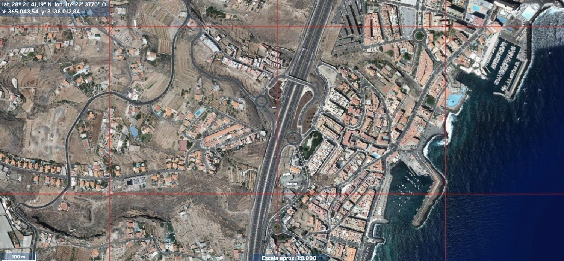

2º. El crecimiento urbanístico del casco de Candelaria ha provocado que el tramo de la TF283 que abarca desde la rotonda de la autopista hasta la rotonda donde confluye con la Avenida Condes de Abona y calle Frailes Dominicos esté totalmente integrado dentro de la trama urbana de Candelaria.

3º. Este tramo de vía constituye la entrada principal al casco de Candelaria por lo que soporta un gran volumen de tráfico continuamente durante todo el día, por lo que en ocasiones se producen incidencias en la vía y por motivos de urgencias el Ayuntamiento interviene para solventar esa situación para que la vía siga operativa (caída de ramas, reposición de bombillas de farolas, roturas en el pavimento, etc.).

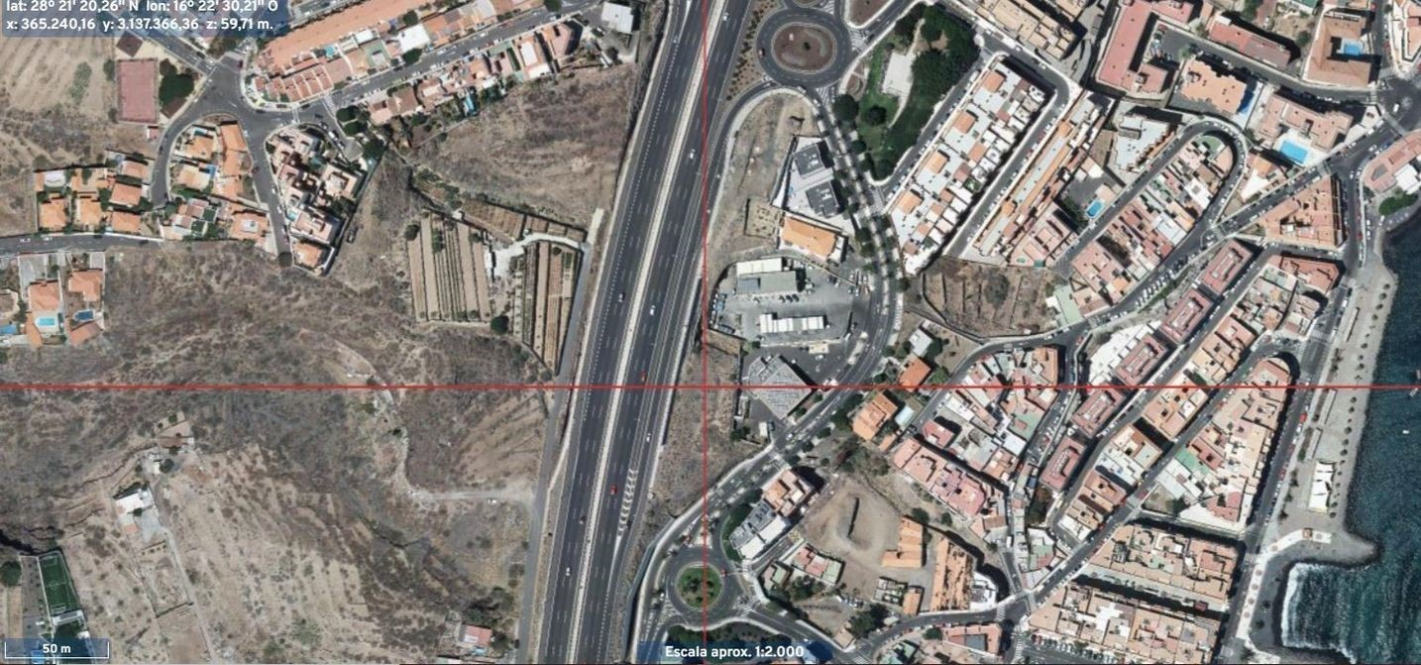

Cód. Validación: 995QYG2P2PFE42THE7STRGEM5

Verificación: https://candelaria.sedelectronica.es/

Documento firmado electrónicamente desde la plataforma esPublico Gestiona | Página 18 de 34

4º. Considerando el propósito que tiene el Ayuntamiento de Candelaria para encargarse de la conservación y manteniendo de este tramo de la calle Las Vichas para garantizar su cuidado a lo largo de todo el año.

# SE SOLICITA

Que el Excmo. Cabildo Insular de Tenerife tenga a bien la transmisión a favor del Ayuntamiento de Candelaria del tramo de la calle Las Vichas que va entre la rotonda de la autopista hasta la rotonda donde confluye con la Avenida Condes de Abona y calle Frailes Dominicos, ya que es un tramo de vía que está totalmente integrado dentro de la trama urbana del casco de Candelaria.

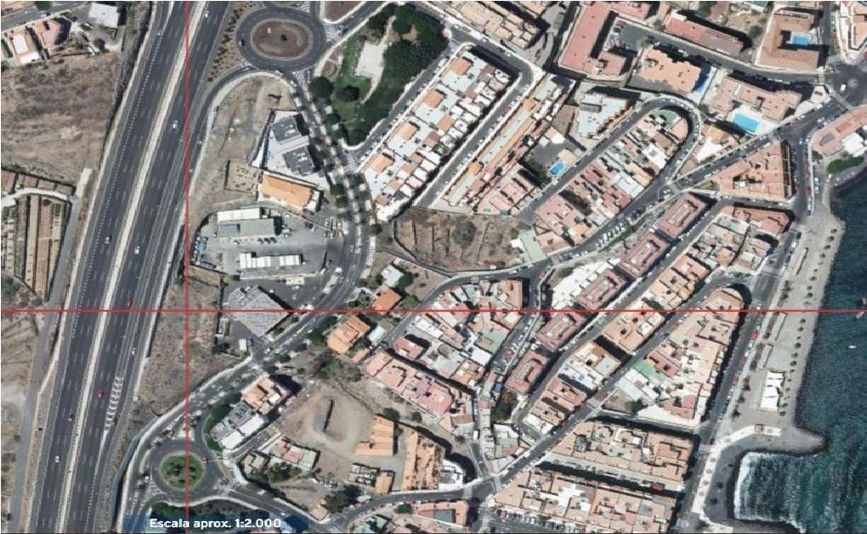

“

**SEGUNDO.** Por el Servicio de Administrativo de Carreteras y Paisaje, Área de Movilidad del Cabildo Insular de Tenerife, se ha remitido escrito con registro de entrada de fecha 12 de diciembre de 2023 y nº 15724, en la que hacer constar lo siguiente:

Cód. Validación: 995QYG2P2PFE42THE7STRGEM5

Verificación: https://candelaria.sedelectronica.es/

Documento firmado electrónicamente desde la plataforma esPublico Gestiona | Página 19 de 34

“**Primero. -** La carretera insular TF-283 transcurre únicamente por el municipio de Candelaria, por lo que podría ser clasificada como municipal, de conformidad con lo que establece el artículo 2.3 de la Ley 9/1991, de 8 de mayo, de Carreteras de Canarias.

**Segundo. -** Dicha vía discurre su trazado por suelo urbano según el planeamiento municipal vigente, por lo que puede considerarse tramo urbano, de acuerdo al artículo 45.2 de la citada Ley 9/1991.

**Tercero. -** Según establece el artículo 49.2 de la referida Ley 9/1991, se pueden entregar tramos determinados de carreteras a los municipios respectivos siempre que no interrumpan un itinerario y en el momento que adquieran la condición de vías urbanas. La posible cesión del tramo de la carretera insular TF-283, coincidente con la calle Las Vichas, no interrumpe ningún itinerario insular y

cumple la condición de vía urbana.

**Cuarto. -** A tenor de lo previsto en el artículo 49.3 de la meritada Ley 9/1991, los Cabildos Insulares y Corporaciones Municipales interesadas podrán convenir lo que estimen procedente en orden a la mejor conservación y funcionalidad de las vías, a pesar de lo dispuesto en los puntos 1 y 2 del mismo artículo 49.

**Quinto.-** La cesión solicitada del tramo de la carretera insular TF-283, coincidente con la calle Las Vichas, no interrumpe ningún itinerario insular, y visto el interés puesto de manifiesto por la Corporación Municipal, se pone en su conocimiento la viabilidad de la misma, al no existir ningún condicionante ni requisito para su cesión, salvo lo previsto en la propia Ley de Carreteras de Canarias al establecer en el artículo 49.2 que una vez cedidos tramos de carreteras no deben perder su carácter de vías dedicadas al tráfico rodado.

En la siguiente ortofoto se identifica el tramo objeto de cesión:

Cód. Validación: 995QYG2P2PFE42THE7STRGEM5

Verificación: https://candelaria.sedelectronica.es/

Documento firmado electrónicamente desde la plataforma esPublico Gestiona | Página 20 de 34

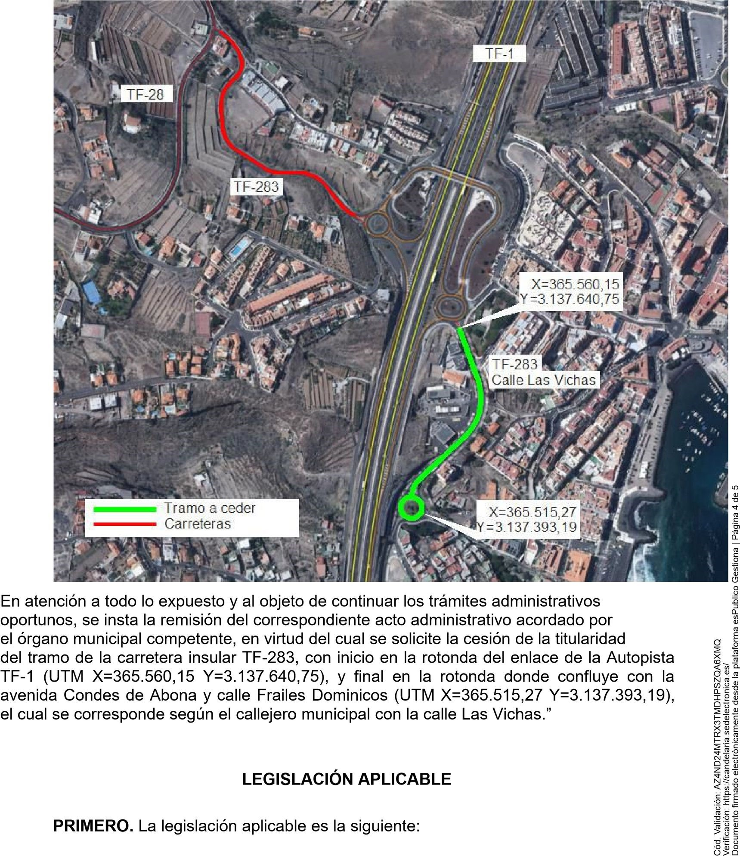 — El artículo 49 de la Ley 9/1991, de 8 de mayo, de carreteras de Canarias, que dice:

Cód. Validación: 995QYG2P2PFE42THE7STRGEM5

Verificación: https://candelaria.sedelectronica.es/

Documento firmado electrónicamente desde la plataforma esPublico Gestiona | Página 21 de 34

**Artículo 49.**

Uno. La conservación de todo tramo de carretera que discurra por suelo urbano o constituya una travesía corresponde al titular de la misma.

Dos. Siempre que no se interrumpa un itinerario, y sin que hayan de perder su carácter de vías dedicadas al tráfico rodado, las carreteras regionales e insulares o tramos determinados de ellas se podrán entregar a los municipios respectivos en el momento en que adquieran la condición de vías urbanas. El expediente se promoverá a instancia del Ayuntamiento interesado y será resuelto por el Gobierno de Canarias o por el Cabildo Insular correspondiente.

Tres. No obstante, lo dispuesto en los puntos anteriores, la Consejera competente, los Cabildos Insulares y las Corporaciones municipales interesados podrán convenir lo que estimen procedente en orden a la mejor conservación y funcionalidad de tales vías.

**Segundo.** Real Decreto 1372/1986, de 13 de junio, por el que se aprueba el Reglamento de Bienes de las Entidades Locales.

# INFORME-PROPUESTA DE RESOLUCIÓN

**PRIMERO.** Solicitar al Servicio de Administrativo de Carreteras y Paisaje, Área de Movilidad del Cabildo Insular de Tenerife, la cesión de la titularidad del tramo de la carretera insular TF-283, con inicio en la rotonda del enlace de la Autopista TF-1 (UTM X=365.560,15 Y=3.137.640,75), y final en la rotonda donde confluye con la avenida Condes de Abona y calle Frailes Dominicos (UTM X=365.515,27 Y=3.137.393,19), el cual se corresponde según el callejero municipal con la calle Las Vichas.

**SEGUNDO.** Facultar a la Alcaldía para representar al Ayuntamiento en todos los trámites siguientes al inicio del presente procedimiento, y a la firma del acta de entrega.

Cód. Validación: 995QYG2P2PFE42THE7STRGEM5

Verificación: https://candelaria.sedelectronica.es/

Documento firmado electrónicamente desde la plataforma esPublico Gestiona | Página 22 de 34

**TERCERO.** Remitir al Servicio de Administrativo de Carreteras y Paisaje, Área de Movilidad del

Cabildo Insular de Tenerife el presente Acuerdo, a efectos de que emita resolución al respecto.”  **Consta en el expediente propuesta del Concejal delegado de Planificación y Gestión Urbanística y Ambiental, Vivienda y Agenda Urbana, D. Reinaldo José Triviño Blanco, de fecha 20 de marzo de 2024, cuyo tenor literal es el siguiente:**

# “PROPUESTA

El que suscribe, Concejal Delegado de Planificación y Gestión Urbanística y Ambiental, Vivienda y Agenda Urbana del Ayuntamiento de la Villa de Candelaria, al amparo de lo dispuesto en el Reglamento de Organización, Funcionamiento y Régimen Jurídico de las Entidades Locales, así como en la Ley 7/1985, de 2 de abril, Reguladora de las Bases de Régimen Local, tienen el honor de someter a la consideración del Ayuntamiento Pleno la siguiente propuesta:

**INFORME**

**Visto el expediente antedicho, la funcionaria Mª del Pilar Chico Delgado, que desempeña el puesto de trabajo de técnico de adm.gral., conformado por el Secretario General y fiscalizado favorablemente por el Interventor Municipal, emite el siguiente informe:**

## Antecedentes de hecho

**PRIMERO.** Con fecha 07 de noviembre de 2023 y registro de salida de fecha 14 de noviembre de 2023 y nº 4339, la Alcaldesa mediante oficio ha remitido solicitud a la Consejería Delegada de Carreteras del Cabildo Insular de Tenerife, cuyo texto íntegro es del tenor literal siguiente:

Cód. Validación: 995QYG2P2PFE42THE7STRGEM5

Verificación: https://candelaria.sedelectronica.es/

Documento firmado electrónicamente desde la plataforma esPublico Gestiona | Página 23 de 34

“Dña. María Concepción Brito Núñez, en calidad de Alcaldesa Presidenta del Ayuntamiento de

Candelaria, en relación con el expediente referenciado en el asunto,

# EXPONE

## Antecedentes

1º. El Excmo. Cabildo Insular de Tenerife es titular y tiene las competencias sobre la carretera insular TF-283, vía que enlaza la autopista con la TF-28, a la altura del cruce de Candelaria. En el callejero municipal la TF-283 está reconocida como calle Las Vichas y concretamente va desde la rotonda donde confluye la calle Las Vichas con la Avenida Condes de Abona y calle Frailes Dominicos hasta el cruce de la calle Las Vichas con la TF-28, en la zona conocida como “El Molino”.

2º. El crecimiento urbanístico del casco de Candelaria ha provocado que el tramo de la TF283 que abarca desde la rotonda de la autopista hasta la rotonda donde confluye con la Avenida Condes de Abona y calle Frailes Dominicos esté totalmente integrado dentro de la trama urbana de Candelaria.

2

º.

El

crecimiento

urbanístico

del

casco

de

Candelaria

ha

provocado

que

el

tramo

de

la

TF-283

que

abarca

desde

la

rotonda

de

la

autopista

hasta

la

rotonda

donde

confluye

con

la Avenida

Condes

de

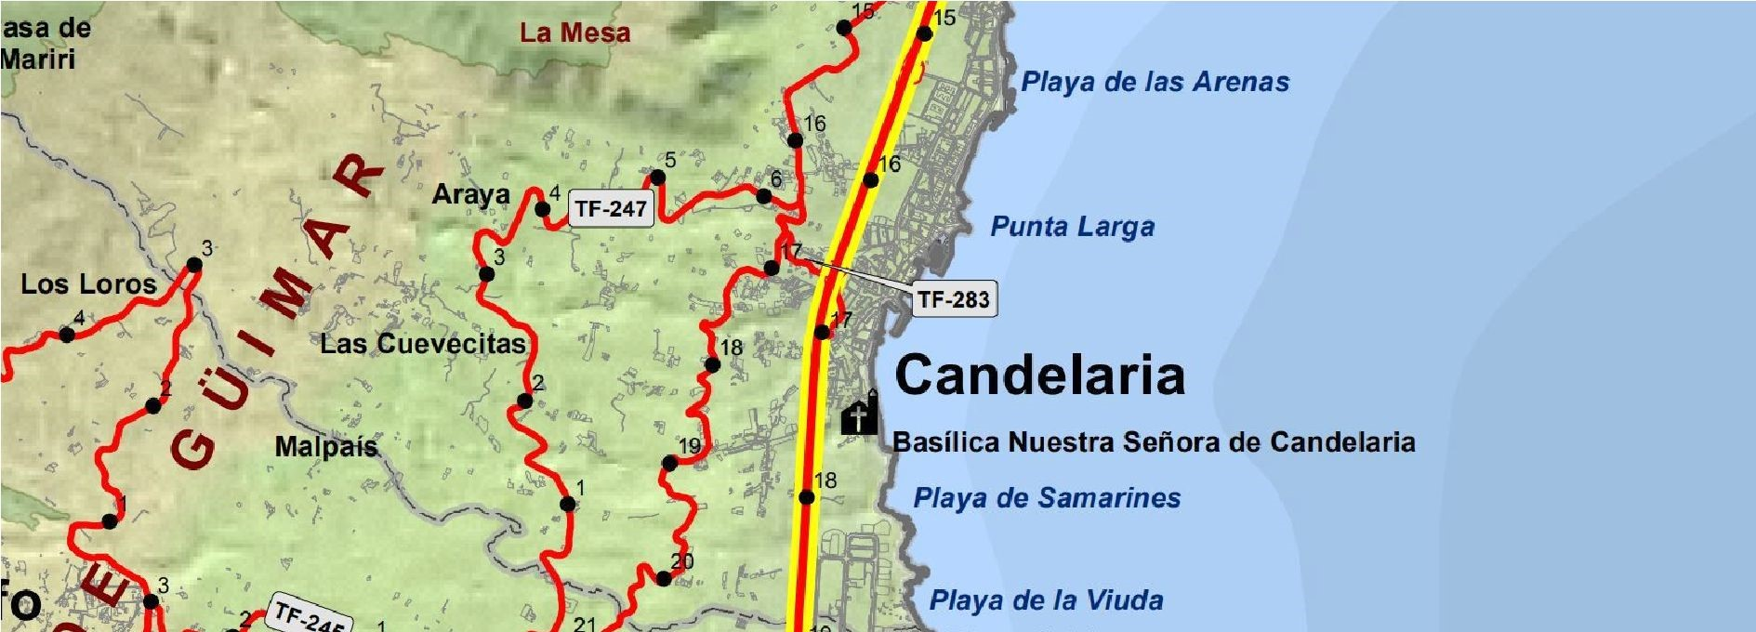

Cód. Validación: 995QYG2P2PFE42THE7STRGEM5

Verificación: https://candelaria.sedelectronica.es/

Documento firmado electrónicamente desde la plataforma esPublico Gestiona | Página 24 de 34

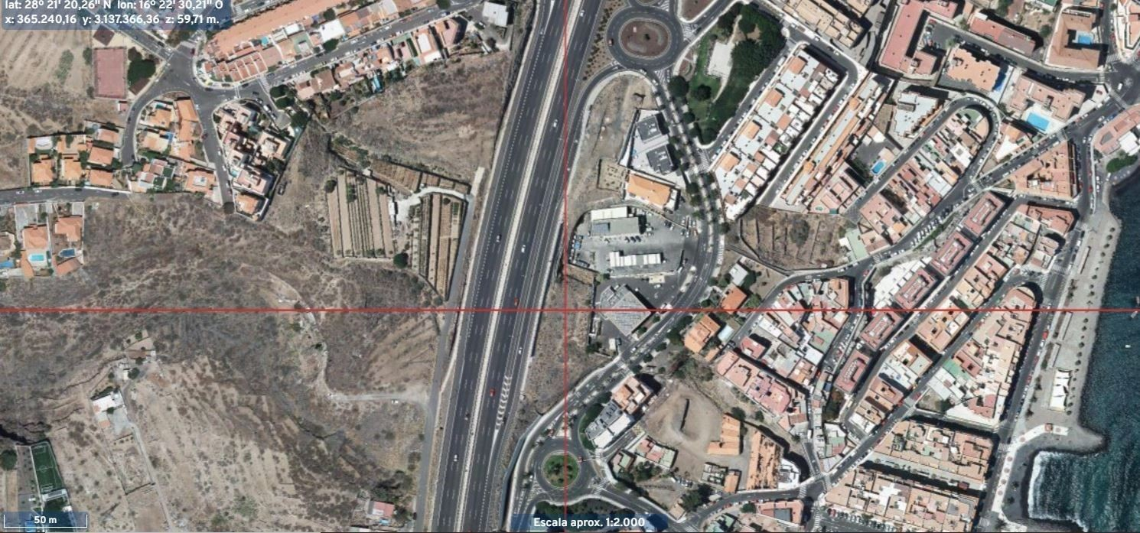

3º. Este tramo de vía constituye la entrada principal al casco de Candelaria por lo que soporta un gran volumen de tráfico continuamente durante todo el día, por lo que en ocasiones se producen incidencias en la vía y por motivos de urgencias el Ayuntamiento interviene para solventar esa situación para que la vía siga operativa (caída de ramas, reposición de bombillas de farolas, roturas en el pavimento, etc.).

4º. Considerando el propósito que tiene el Ayuntamiento de Candelaria para encargarse de la conservación y manteniendo de este tramo de la calle Las Vichas para garantizar su cuidado a lo largo de todo el año.

**SE SOLICITA**

Que el Excmo. Cabildo Insular de Tenerife tenga a bien la transmisión a favor del Ayuntamiento de Candelaria del tramo de la calle Las Vichas que va entre la rotonda de la autopista hasta la rotonda donde confluye con la Avenida Condes de Abona y calle Frailes Dominicos, ya que es un tramo de vía que está totalmente integrado dentro de la trama urbana del casco de Candelaria.

Cód. Validación: 995QYG2P2PFE42THE7STRGEM5

Verificación: https://candelaria.sedelectronica.es/

Documento firmado electrónicamente desde la plataforma esPublico Gestiona | Página 25 de 34

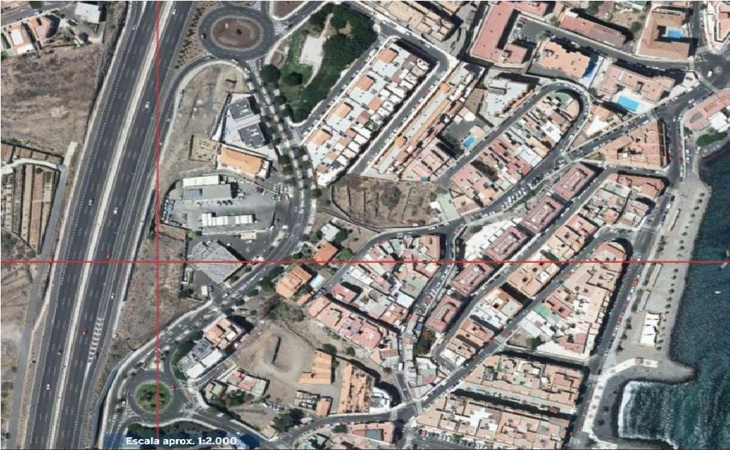

“

**SEGUNDO.** Por el Servicio de Administrativo de Carreteras y Paisaje, Área de Movilidad

del Cabildo Insular de Tenerife, se ha remitido escrito con registro de entrada de fecha 12 de diciembre de 2023 y nº 15724, en la que hacer constar lo siguiente:

“**Primero. -** La carretera insular TF-283 transcurre únicamente por el municipio de Candelaria, por lo que podría ser clasificada como municipal, de conformidad con lo que establece el artículo 2.3 de la Ley 9/1991, de 8 de mayo, de Carreteras de Canarias.

**Segundo. -** Dicha vía discurre su trazado por suelo urbano según el planeamiento municipal vigente, por lo que puede considerarse tramo urbano, de acuerdo al artículo 45.2 de la citada Ley 9/1991.

**Tercero. -** Según establece el artículo 49.2 de la referida Ley 9/1991, se pueden entregar tramos determinados de carreteras a los municipios respectivos siempre que no interrumpan un itinerario y en el momento que adquieran la condición de vías urbanas. La posible cesión del tramo de la carretera insular TF-283, coincidente con la calle Las Vichas, no interrumpe ningún itinerario insular y cumple la condición de vía urbana.

**Cuarto. -** A tenor de lo previsto en el artículo 49.3 de la meritada Ley 9/1991, los Cabildos Insulares y Corporaciones Municipales interesadas podrán convenir lo que estimen procedente en orden a la mejor conservación y funcionalidad de las vías, a pesar de lo dispuesto en los puntos 1 y 2 del mismo artículo 49.

**Quinto.-** La cesión solicitada del tramo de la carretera insular TF-283, coincidente con la calle

Las Vichas, no interrumpe ningún itinerario insular, y visto el interés puesto de manifiesto por la Corporación Municipal, se pone en su conocimiento la viabilidad de la misma, al no existir ningún condicionante ni requisito para su cesión, salvo lo previsto en la propia Ley de Carreteras de Canarias al establecer en el artículo 49.2 que una vez cedidos tramos de carreteras no deben perder su carácter de vías dedicadas al tráfico rodado.

En la siguiente ortofoto se identifica el tramo objeto de cesión:

Cód. Validación: 995QYG2P2PFE42THE7STRGEM5

Verificación: https://candelaria.sedelectronica.es/

Documento firmado electrónicamente desde la plataforma esPublico Gestiona | Página 26 de 34

En atención a todo lo expuesto y al objeto de continuar los trámites administrativos oportunos, se insta la remisión del correspondiente acto administrativo acordado por el órgano municipal competente, en virtud del cual se solicite la cesión de la titularidad del tramo de la carretera insular TF-283, con inicio en la rotonda del enlace de la Autopista TF-1 (UTM X=365.560,15 Y=3.137.640,75), y final en la rotonda donde confluye con la avenida Condes de Abona y calle Frailes Dominicos (UTM X=365.515,27 Y=3.137.393,19), el cual se corresponde según el callejero municipal con la calle Las Vichas.”

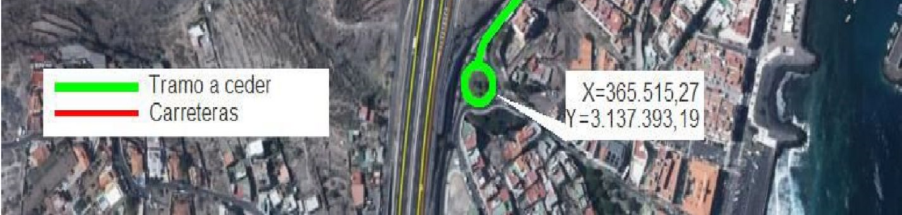

C

ó

d

.

V

a

l

i

d

a

c

i

ó

n

:

3

Q

4

D

J

S

Z

H

2

K

7

N

T

K

V

e

r

i

f

i

c

a

c

i

ó

n

:

h

t

t

p

s

:

/

/

c

a

n

d

e

l

a

r

i

a

.

s

e

d

e

l

e

D

n

t

o

f

i

r

m

a

d

o

e

l

e

c

t

r

ó

n

i

c

a

m

e

n

t

e

d

e

s

d

e

Cód. Validación: 995QYG2P2PFE42THE7STRGEM5

Verificación: https://candelaria.sedelectronica.es/

Documento firmado electrónicamente desde la plataforma esPublico Gestiona | Página 27 de 34

**LEGISLACIÓN APLICABLE**

**PRIMERO.** La legislación aplicable es la siguiente:

— El artículo 49 de la Ley 9/1991, de 8 de mayo, de carreteras de Canarias, que dice:

***Artículo 49.***

Uno. La conservación de todo tramo de carretera que discurra por suelo urbano o constituya una travesía corresponde al titular de la misma.

Dos. Siempre que no se interrumpa un itinerario, y sin que hayan de perder su carácter de vías dedicadas al tráfico rodado, las carreteras regionales e insulares o tramos determinados de ellas se podrán entregar a los municipios respectivos en el momento en que adquieran la condición de vías urbanas. El expediente se promoverá a instancia del Ayuntamiento interesado y será resuelto por el Gobierno de Canarias o por el Cabildo Insular correspondiente.

Tres. No obstante, lo dispuesto en los puntos anteriores, la Consejera competente, los Cabildos Insulares y las Corporaciones municipales interesados podrán convenir lo que estimen procedente en orden a la mejor conservación y funcionalidad de tales vías.

**Segundo.** Real Decreto 1372/1986, de 13 de junio, por el que se aprueba el Reglamento de Bienes de las Entidades Locales.

# INFORME-PROPUESTA DE RESOLUCIÓN

**PRIMERO.** Solicitar al Servicio de Administrativo de Carreteras y Paisaje, Área de Movilidad del Cabildo Insular de Tenerife, la cesión de la titularidad del tramo de la carretera insular TF-283, con inicio en la rotonda del enlace de la Autopista TF-1 (UTM X=365.560,15 Y=3.137.640,75), y final en la rotonda donde confluye con la avenida Condes de Abona y calle Frailes Dominicos (UTM X=365.515,27 Y=3.137.393,19), el cual se corresponde según el callejero municipal con la calle Las Vichas.

Cód. Validación: 995QYG2P2PFE42THE7STRGEM5

Verificación: https://candelaria.sedelectronica.es/

Documento firmado electrónicamente desde la plataforma esPublico Gestiona | Página 28 de 34

**SEGUNDO.** Facultar a la Alcaldía para representar al Ayuntamiento en todos los trámites siguientes al inicio del presente procedimiento, y a la firma del acta de entrega.

**TERCERO.** Remitir al Servicio de Administrativo de Carreteras y Paisaje, Área de Movilidad del Cabildo Insular de Tenerife el presente Acuerdo, a efectos de que emita resolución al respecto.”

En virtud de lo expuesto se somete al **Pleno** la siguiente propuesta de acuerdo:

# PROPUESTA DE ACUERDO

**PRIMERO.** Solicitar al Servicio de Administrativo de Carreteras y Paisaje, Área de Movilidad del Cabildo Insular de Tenerife, la cesión de la titularidad del tramo de la carretera insular TF-283, con inicio en la rotonda del enlace de la Autopista TF-1 (UTM X=365.560,15 Y=3.137.640,75), y final en la rotonda donde confluye con la avenida Condes de Abona y calle Frailes Dominicos (UTM X=365.515,27 Y=3.137.393,19), el cual se corresponde según el callejero municipal con la calle Las Vichas.

**SEGUNDO.** Facultar a la Alcaldía para representar al Ayuntamiento en todos los trámites siguientes al inicio del presente procedimiento, y a la firma del acta de entrega.

**TERCERO.** Remitir al Servicio de Administrativo de Carreteras y Paisaje, Área de Movilidad del Cabildo Insular de Tenerife el presente Acuerdo, a efectos de que emita resolución al respecto.”

**DICTAMEN FAVORABLE DE LA COMISIÓN INFORMATIVA DE P.G. URBANÍSTICA Y AMBIENTAL, OBRAS y SERVICIOS PÚBLICOS DE 25 DE MARZO DE 2024.**

Votos a favor: 4:

Los 4 concejales del Grupo Socialista: Don Jorge Baute Delgado, Don Reinaldo José Triviño Blanco, Don Olegario Francisco Alonso Bello y Doña Mónica Montserrat Yanes Delgado.

Votos en contra: 0.

Abstenciones: 3.

Los 2 concejales del Grupo Popular: Don Jacobo López Fariña y Doña Raquel Martín Castro.

1 de la concejal del Grupo Mixto: Doña Lourdes del Carmen Mondéjar Rondón.

**JUNTA DE PORTAVOCES DE 25 DE MARZO DE 2024** Quedó oída.

Cód. Validación: 995QYG2P2PFE42THE7STRGEM5

Verificación: https://candelaria.sedelectronica.es/

Documento firmado electrónicamente desde la plataforma esPublico Gestiona | Página 29 de 34

**VOTACIÓN EN EL PLENO DE 01 DE ABRIL DE 2024.**

Votos a favor: 21.

11 concejales del Grupo Socialista: Doña María Concepción Brito Núñez, Don Jorge Baute

Delgado, Don José Francisco Pinto Ramos, Doña Olivia Concepción Pérez Díaz, Don Reinaldo

José Triviño Blanco, Don Manuel Alberto González Pestano, Doña Margarita Eva Tendero Barroso, Don Airam Pérez Chinea, Doña María del Carmen Clemente Díaz, Don Olegario Francisco Alonso Bello, Doña Mónica Monserrat Yanes Delgado.

6 concejales del Grupo Popular: Don Jacobo López Fariña, Doña Raquel Martín Castro, Don David Crego Cháves, Doña María Carlota Díaz González, Don José Daniel Sosa González, y Doña Shaila Castellano Batista.

4 concejales del Grupo Mixto: Doña Ángela Cruz Perera y Don Emilio Jesús Atienzar Armas (CCPNC), Doña Lourdes del Carmen Mondéjar Rondón (USP), Don José Tortosa Pallarés (VOX).

**ACUERDO DEL PLENO DE 01 DE ABRIL DE 2024.**

**PRIMERO. Solicitar al Servicio de Administrativo de Carreteras y Paisaje, Área de Movilidad del Cabildo Insular de Tenerife, la cesión de la titularidad del tramo de la carretera insular TF-283, con inicio en la rotonda del enlace de la Autopista TF-1 (UTM X=365.560,15 Y=3.137.640,75), y final en la rotonda donde confluye con la avenida Condes de Abona y calle Frailes Dominicos (UTM X=365.515,27 Y=3.137.393,19), el cual se corresponde según el callejero municipal con la calle Las Vichas.**

**SEGUNDO. Facultar a la Alcaldía para representar al Ayuntamiento en todos los trámites siguientes al inicio del presente procedimiento, y a la firma del acta de entrega.**

**TERCERO. Remitir al Servicio de Administrativo de Carreteras y Paisaje, Área de Movilidad del Cabildo Insular de Tenerife el presente Acuerdo, a efectos de que emita resolución al respecto.**

Cód. Validación: 995QYG2P2PFE42THE7STRGEM5

Verificación: https://candelaria.sedelectronica.es/

Documento firmado electrónicamente desde la plataforma esPublico Gestiona | Página 30 de 34

**5.- Expediente 2758/2024. Moción del Partido Popular con registro de entrada nº**

**(2024-E-RE-1393) de 19 de marzo de 2024, para dotar de zona habilitada para**



## *“MOCIÓN GRUPO MUNICIPAL POPULAR*

D. JACOBO LÓPEZ FARIÑA, con DNI ***0776**, en calidad de portavoz del Grupo Municipal Partido Popular (PP), conforme establece el artículo 97.3 del Reglamento de Organización, Funcionamiento y Régimen Jurídico de las Entidades Locales, aprobado por R.D. 2568/1986, de 28 de noviembre, presenta: **MOCIÓN PARA DOTAR DE ZONA HABILITADA PARA CARAVANAS Y AUTOCARAVANAS EN EL MUNICIPIO DE CANDELARIA.**

**Exposición de motivos:**

La razón de ser del turismo de caravanas y autocaravana o camper homologadas es la itinerancia. El turismo de autocaravanas es un modelo turístico alternativo a la concepción tradicional de hotel o apartamento. Este tipo de turismo fomenta la convivencia, la naturaleza, la cultura de ciudad, así como el consumo del comercio local, es decir, son una comunidad que fomenta un modelo turístico sostenible en sinergia con el entorno y que crece de manera exponencial año tras año.

Cód. Validación: 995QYG2P2PFE42THE7STRGEM5

Verificación: https://candelaria.sedelectronica.es/

Documento firmado electrónicamente desde la plataforma esPublico Gestiona | Página 31 de 34

De manera previa a la exposición de los motivos y medidas a adoptar en este ámbito, es necesario abordar ciertos aspectos conceptuales para dotar de sentido las propuestas que vamos a presentar:

**Estacionar y/o Acampar**

● Se considera que una autocaravana/camper homologada está estacionada cuando:

* Contacta con el suelo sólo con sus ruedas, salvo en pendientes, que es posible utilizar calzos.
* No ocupa más espacio que sus dimensiones estando cerrada y dispuesta para la circulación en carretera. No abre ventanas, toldos ni pone sillas, mesas u otros utensilios.
* No emite ruidos. o No evacúa ningún tipo de fluidos: ni grises ni negros.

● Se considera que una autocaravana/camper homologada está acampada cuando:

o Se colocan elementos que excedan el perímetro del vehículo (toldos, mesas, sillas). o Se vierten fluidos o Se colocan patas estabilizadoras

Las competencias atribuidas a los municipios en materia de ordenación del tráfico de personas y vehículos en las vías urbanas vienen definidas por La Ley 7/1985 de Bases de Régimen Local, por el Real Decreto Legislativo 339/1990 sobre tráfico, Circulación de Vehículos a Motor y Seguridad Vial, también La Ley 5/ 1997 de 24 de marzo, de reforma del texto articulado de La Ley sobre Tráfico, Circulación de Vehículos a Motor y Seguridad Vial. Este marco legal permite a los municipios regular los usos de sus vías urbanas, así como su competencia sancionadora.

El municipio tiene en vigor una ordenanza reguladora del estacionamiento municipal de duración limitada en la vía pública, pero data del 2008, quedando ciertamente obsoleta para los problemas que venimos padeciendo desde hace algunos años en las vías de nuestro pueblo, además de que no se tiene en cuenta la problemática de los estacionamientos con o sin pernocta y las acampadas de los usuarios de las caravanas. Es por ello que se insta a modificar la ordenanza municipal de estacionamiento, para adaptarla a los nuevos tiempos.

Actualmente en nuestro municipio tenemos un grave problema con las caravanas que estacionan en lugares destinados a los aparcamientos de turismos, sobre todo en la zona de Punta Larga, aunque nos consta que este problema existe en otros lugares del municipio. Además, se ha constatado que estas caravanas se encuentran fijas aparcadas durante mucho tiempo y se realizan pernoctaciones.

Esta moción no pretende la prohibición de estacionamiento en todo el municipio sino de habilitar un espacio para que los caravanistas puedan disfrutar de su actividad y liberar las zonas de aparcamientos para los vecinos y usuarios que pretenden hacer sus compras, o tal vez disfrutar de nuestro municipio.

Es por eso, que desde el Partido Popular de Candelaria instamos a buscar una solución a esta problemática, que pasa por dotar de una zona habilitada para este tipo de turismo y además regular el estacionamiento de estos vehículos en las demás calles de nuestro pueblo.

Por todo lo anteriormente expuesto, el Grupo Municipal Popular (PP) somete a consideración del Pleno del Ayuntamiento de Candelaria los siguientes:

Cód. Validación: 995QYG2P2PFE42THE7STRGEM5

Verificación: https://candelaria.sedelectronica.es/

Documento firmado electrónicamente desde la plataforma esPublico Gestiona | Página 32 de 34

**ACUERDOS:**

1. **MODIFICAR LA ACTUAL ORDENANZA REGULADORA DEL**

**ESTACIONAMIENTO MUNICIPAL DE DURACIÓN LIMITADA EN LA VÍA PÚBLICA, PARA QUE CONTEMPLE LOS USOS DE LA ACTIVIDAD DE CARAVANAS Y AUTOCARAVANAS.**

1. **REALIZAR UN ESTUDIO SOBRE LA PROBLEMÁTICA EN EL MUNICIPIO, PARA BUSCAR LAS SOLUCIONES ÓPTIMAS PARA TODAS LAS PARTES.**
2. **HABILITAR UNA ZONA PARA QUE LOS USUARIOS DE LAS**

**CARAVANAS Y AUTOCARAVANAS PUEDAN REALIZAR SU ACTIVIDAD.”**

En Candelaria, a 19 de marzo de 2023

### Jacobo López Fariña

*Portavoz Grupo Municipal Popular*

**DICTAMEN FAVORABLE DE LA COMISIÓN INFORMATIVA DE P.G. URBANÍSTICA Y AMBIENTAL, OBRAS y SERVICIOS PÚBLICOS DE 25 DE MARZO DE 2024.**

Votos a favor: 3:

Los 2 concejales del Grupo Popular: Don Jacobo López Fariña y Doña Raquel Martín Castro.

1 de la concejal del Grupo Mixto: Doña Lourdes del Carmen Mondéjar Rondón.

Votos en contra: 0.

Abstenciones: 4.

Los 4 concejales del Grupo Socialista: Don Jorge Baute Delgado, Don Reinaldo José Triviño Blanco, Don Olegario Francisco Alonso Bello y Doña Mónica Montserrat Yanes Delgado.

**JUNTA DE PORTAVOCES DE 25 DE MARZO DE 2024.** Quedó oída.

**En el transcurso de la sesión plenaria, se presentó una enmienda del Grupo Socialista que fue aceptada por el concejal mocionante cuyo tenor literal es:**

*1.- Modificar la actual ordenanza para regular la parada y estacionamiento en la vía pública de las caravanas.*

Cód. Validación: 995QYG2P2PFE42THE7STRGEM5

Verificación: https://candelaria.sedelectronica.es/

Documento firmado electrónicamente desde la plataforma esPublico Gestiona | Página 33 de 34

*2.- Continuar estudiando la problemática existente en el municipio con el aparcamiento de las caravanas en la vía pública.*

**VOTACIÓN EN EL PLENO DE LA MOCIÓN ENMENDADA.**

La unanimidad de los 21 concejales presentes.

11 concejales del Grupo Socialista: Doña María Concepción Brito Núñez, Don Jorge Baute

Delgado, Don José Francisco Pinto Ramos, Doña Olivia Concepción Pérez Díaz, Don Reinaldo

José Triviño Blanco, Don Manuel Alberto González Pestano, Doña Margarita Eva Tendero Barroso, Don Airam Pérez Chinea, Doña María del Carmen Clemente Díaz, Don Olegario Francisco Alonso Bello, Doña Mónica Monserrat Yanes Delgado.

6 concejales del Grupo Popular: Don Jacobo López Fariña, Doña Raquel Martín Castro, Don

David Crego Cháves, Doña María Carlota Díaz González, Don José Daniel Sosa González, y Doña Shaila Castellano Batista.

4 concejales del Grupo Mixto: Doña Ángela Cruz Perera y Don Emilio Jesus Atiénzar Armas(CC), Don José Tortosa Pallarés (Vox), y Doña Lourdes del Carmen Mondéjar Rondón (USP).

**ACUERDO DEL PLENO DE 01 DE ABRIL DE 2024.**

**Aprobar la moción del Partido Popular con registro de entrada nº (2024-E-RE-1393) de 19 de marzo de 2024, para dotar de zona habilitada para caravanas y autocaravanas en el municipio de Candelaria con la enmienda introducida por el Grupo Socialista en el pleno de 1 de abril de 2024 y que queda como sigue:**

**1.- Modificar la actual ordenanza para regular la parada y estacionamiento en la vía pública de las caravanas.**

**2.- Continuar estudiando la problemática existente en el municipio con el aparcamiento de las caravanas en la vía pública.**

1. **Control y Fiscalización de los Órganos de Gobierno** .

**7.- Dación de Cuenta de los Decretos de la Alcaldía-Presidencia y de los Concejales delegados.**

Se dio cuenta de los Decretos de la Alcaldía-Presidencia y de los Concejales delegados.

**8.- Informe del Interventor en su caso de las resoluciones adoptadas por la Presidenta de la Corporación Local contrarias a los reparos efectuados en cumplimiento de la Ley 27/2013, de 27 de diciembre de racionalización y sostenibilidad de la Administración Local**

Cód. Validación: 995QYG2P2PFE42THE7STRGEM5

Verificación: https://candelaria.sedelectronica.es/

Documento firmado electrónicamente desde la plataforma esPublico Gestiona | Página 34 de 34

No hay.

1. **Ruegos y preguntas .**

**9.- Ruegos y preguntas.**

Las intervenciones literales de los concejales están en el videoacta que es el enlace de *youtube* que figura al comienzo del acta.

**Se levanta la sesión a las 11:30 horas del mismo día. De todo lo cual yo, como Secretario General, doy fe.**

**LA ALCALDESA-PRESIDENTA, EL SECRETARIO GENERAL,**  María Concepción Brito Núñez Octavio Manuel Hernández Fernández

**DOCUMENTO FIRMADO ELECTRÓNICAMENTE**